МІНІСТЕРСТВО ОСВІТИ І НАУКИ УКРАЇНИ
ПОЛТАВСЬКА ДЕРЖАВНА АГРАРНА АКАДЕМІЯ
ФАКУЛЬТЕТ ЕКОНОМІКИ ТА МЕНЕДЖМЕНТУ
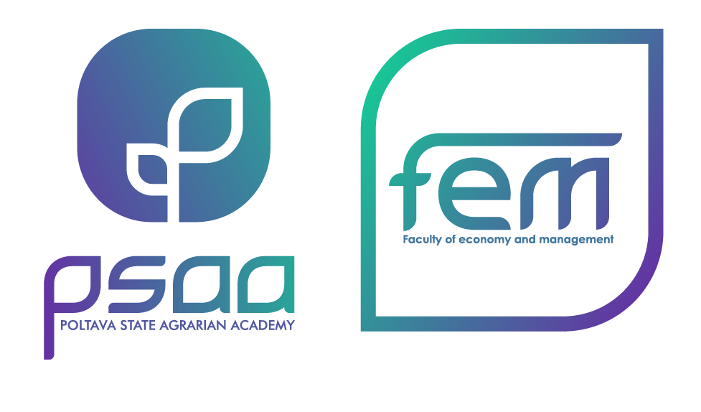

МАТЕРІАЛИ
ЩОРІЧНОЇ СТУДЕНТСЬКОЇ НАУКОВОЇ КОНФЕРЕНЦІЇ

6 листопада 2019 року

Полтава 2019
Редакційна колегія:

Галич О. А. – | к.е.н., доцент, декан факультету  економіки та менеджменту;
Воронько-Невіднича Т. В. – | к.е.н., доцент, заступник декана  факультету економіки та менеджменту;
Загребельна І. Л. – | к.е.н., заступник декана  факультету економіки та менеджменту
Світлична А. В. – | к.е.н., доцент, заступник декана  факультету економіки та менеджменту;
Лозинська Т. М. – | д.держ.упр., професор, завідувач,  професор кафедри публічного управління  та адміністрування;
Макаренко П. М. – | д.е.н., професор, завідувач, професор  кафедри економіки та міжнародних економічних відносин;
Маркіна І. А. – | д.е.н., професор, завідувач, професор  кафедри менеджменту;
Махмудов Х. З. – | д.е.н., професор, завідувач, професор  кафедри підприємництва і права;
Писаренко В. В. – | д.е.н., професор, завідувач, професор  кафедри маркетингу;
Уткін Ю.В. – | к.т.н., доцент, завідувач, доцент  кафедри інформаційних систем та технологій

Тези наводяться без змін та редагування. Відповідальність за зміст та редакцію несуть автори та наукові керівники.

Для здобувачів вищої освіти закладів вищої освіти I-IV рівнів акредитації

© Полтавська державна аграрна академія (ПДАА)
© Факультет економіки та менеджменту

Облап Д.С., здобувач вищої освіти СВО Магістр,

спеціальність 073 Менеджмент

Науковий керівник: к.е.н., доцент Воронько-Невіднича Т.В.

ПЕРЕВАГИ ТА НЕДОЛІКИ ЗАСТОСУВАННЯ СТРАТЕГІЧНОГО УПРАВЛІННЯ ПІДПРИЄМСТВАМИ
Стратегічне управління виконує значну кількість завдань, що стосуються стратегічного аналізу, реалізації, розробки та контролю виконання стратегій підприємств. Застосування стратегічного управління підприємствами дозволяє охарактеризувати економічні, організаційні, технічні можливості виробництва та їх максимальне використання, своєчасно координувати роботу з розробки бізнес-планів розвитку підприємства. Загалом стратегічне управління підвищує ефективність роботи підприємств за сучасних динамічних умов.
Застосування стратегічного управління дає підприємствам низку переваг, зокрема:
- у випадку стратегічного управління у кожний даний момент фіксується, що підприємство повинне робити, щоб досягнути бажаних цілей в майбутньому, виходячи з того, що оточення і умови життя будуть змінюватись;
- при стратегічному управлінні виробляється здатність реагувати на зміни в оточенні, які дозволяють досягнути бажаних цілей в майбутньому [2, с. 121].
На жаль, поряд із явними перевагами, стратегічне управління має низку обмежень на використання, що вказують на те, що і цей тип управління, так само як і всі інші, не є універсальним при застосуванні в будь-яких ситуаціях і для вирішення будь-яких задач:
1. Стратегічне управління вже в силу своєї сутності не дає та й не може дати точної і детальної картини майбутнього.
2. Стратегічне управління не може бути зведене до набору рутинних процедур і схем.
3. Потребуються величезні зусилля і великі витрати часу і ресурсів для того, щоб в підприємстві почав здійснюватися процес стратегічного управління.
4. Різко посилюються негативні наслідки помилок стратегічного передбачення.
5. При здійсненні стратегічного управління найчастіше основний наголос робиться на стратегічному плануванні. Насправді ж найважливішою складового стратегічного управління є реалізація плану [1, с. 13].
Так, обравши певний шлях діяльності по стратегічному управлінню спрямованої на отримання стратегічної позиції, можна забезпечити тривалу життєздатність підприємства в умовах, що змінюються. Але, в свою чергу, досвідчений менеджер повинен знати всі особливості розвитку тієї чи іншої стратегії на основі досвіду своїх попередників, науковців та успішних підприємців [3].
Виділимо особливості стратегічного управління, а саме:
- стратегічне управління не може дати точного і детального опису стану підприємства та його положення у бізнес-середовищі. Скоріше, це сукупність якісних характеристик підприємства, що стосуються майбутнього стану, його положення в конкурентному середовищі, потенціалу необхідного для виживання;
- система стратегічного управління – певна філософія чи ідеологія бізнесу і менеджменту, що не повинна зводитися до набору формалізованих правил, процедур і схем. При розробці стратегії необхідне поєднання інтуїції і мистецтва, високого професіоналізму й творчості менеджерів та залучення всіх працівників до реалізації стратегії;
- для впровадження системи стратегічного управління необхідні великі витрати часу і ресурсів, треба також створити спеціальний підрозділ, що буде відповідати за всі питання пов’язані зі стратегічним аналізом і постійним моніторингом зовнішнього середовища, розробкою і виконанням стратегії;
- у ринкових умовах помилки при виборі стратегії не можна виправити жодними ефективним прийомами оперативного менеджменту, що призводить до поразки в конкурентній боротьбі [4, с. 143].
Отже, стратегія підприємства є основою стратегічного планування, за допомогою якого у підприємстві зважується комплекс проблем, пов’язаних з цілеспрямованою переорієнтацією виробництва продукції нової номенклатури й асортименту, впровадженням і використанням нових технологій, розвитку маркетингу, удосконалюванням структури керування підприємством, своєчасною і якісною підготовкою і перепідготовкою кадрів.
Список використаних джерел
- Баришкінова Л. П. Застосування стратегічного підходу до дослідження регіонального сталого розвитку. Інвестиції: практика та досвід. 2012. № 2. С. 12–14.
- Дмитренко О. М. Види стратегії та особливості її реалізації в сільськогосподарських підприємствах. Економіка АПК. 2010. № 2. С. 121–125.
- Євчук Л. А. Стратегії забезпечення конкурентоспроможності сільськогосподарських підприємств : автореф. дис. на здобуття наук. ступеня доктора екон. наук : спец. 08.00.04 «Економіка та управління підприємствами» Миколаїв, 2010. 36 с.
- Сіменко І.В., Гукова М.В. Стратегічне управління сільськогосподарським підприємством на основі концепції організаційних змін. Економіка АПК. 2011. № 6. С. 139–143.

